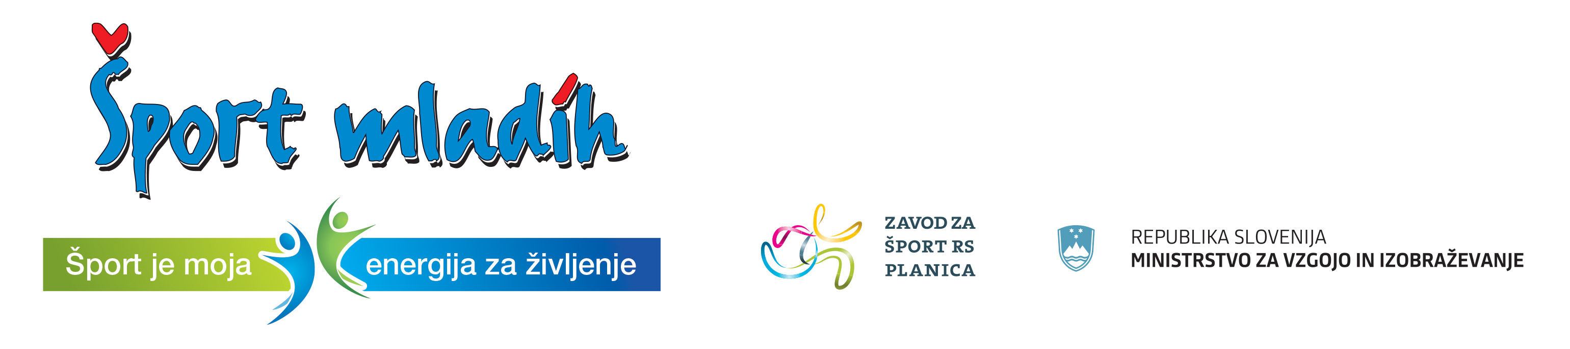


Ptuj, 17. 11. 2023

RAZPIS PODROČNEGA TEKMOVANJA SŠ V ODBOJKI
ZA DIJAKINJE IN DIJAKE

Termin: Torek, 28. 11. 2023 ob 10.00 uri v Športni dvorani SŠ Slovenska Bistrica

Organizator: Zavod za šport Ptuj

Izvajalec: Srednja šola Slovenska Bistrica, vodja tekmovanja: prof. ŠVZ Vračun Jure

Pravica nastopa:
- prvo uvrščena SŠ z občinskega tekmovanja Ptuj:
          - Gimnazija Ptuj
- predstavnik iz Slovenske Bistrice:
          - Srednja šola Slovenska Bistrica
  - predstavnik iz Ormoža:
          - Gimnazija Ormož

Prijavo ekipe za področno tekmovanje je potrebno opraviti preko spletne aplikacije Zavoda za šport RS Planica: E-SPORT

Vodja ekipe pred tekmovanjem preda vodstvu tekmovanja spisek igralcev potrjen od športnega pedagoga in ravnatelja šole. V vodstvu ekipe mora biti učitelj šole.

Tekmovanje bo organizirano v skladu z razpisom tekmovanj v reviji Šport mladih 2023/2024 Informator 1.

RAZPORED TEKMOVANJA:
Ura | Tekma: | Rezultat
10.00 | Srednja šola Slovenska Bistrica : Gimnazija Ptuj – dijaki
11.00 | Srednja šola Slovenska Bistrica : Gimnazija Ptuj – dijakinje
12.00 | Gimnazija Ormož : Gimnazija Ptuj – dijakinje
13.00 | Srednja šola Slovenska Bistrica : Gimnazija Ormož – dijakinje
Sodnik:
Vodja tekmovanja prosimo, da takoj po končanem tekmovanju sporoči rezultate in vrstni red po E-pošti: info@sport-ptuj.si

V 1/4 finale se uvrsti prva ekipa, ki se sama prijavi za nadaljnje tekmovanje preko spletne aplikacije in izrazi možnost za izvedbo tekmovanja.

Vodja športnih programov:
Boštjan Zemljarič

